简历填报及附件材料上传操作流程

目 录
一、填报、上传要求 1
二、岗位申请、简历填报流程 2
三、岗位附件材料上传须知 12
四、简历、附件材料修改操作流程 25
五、招聘系统技术服务 27

一、填报、上传要求
1.应聘人员须根据实际情况如实填报、上传应聘岗位附件材料，不得弄虚作假，一经发现随即取消应聘资格。
2.须用专业扫描设备对相应原件材料进行扫描（拍照粘贴后转PDF的、手机软件扫描的一律不接收），不得出现水印等与材料无关的内容。
3.应聘人员须严格按照要求，规范文件名称并按照规定格式将材料上传至系统指定栏。
4.请勿上传与本次招聘报名无关的材料，所有材料均按照模板填报、上传，不得随意更改、变动字段、格式等。
5.因未按照要求在规定时间完成材料上传或整改的视为自动放弃应聘资格。

二、岗位申请、简历填报流程
第1步，登进入招聘网http://zhaopin.xjau.edu.cn/，点击“招聘首页”---->点击“招聘公告”---->点击“更多”，查看应聘须知（这非常重要，与应聘材料审核是否通过密切相关），如图：
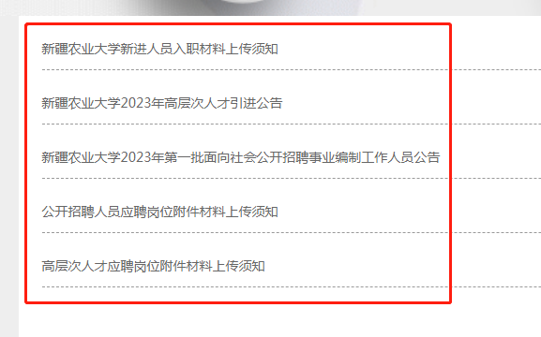
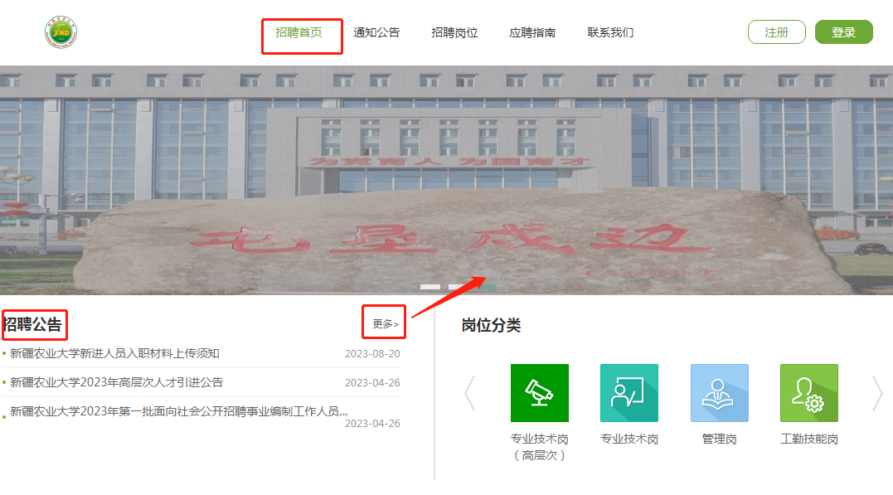

第2步，查看应聘岗位---->选择应聘岗位，如图：
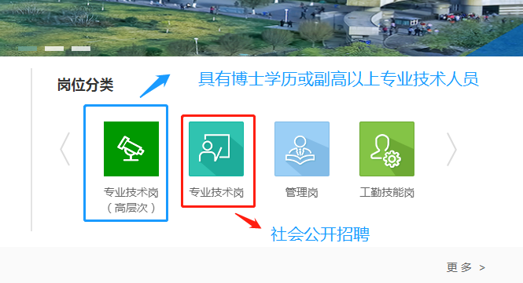

（查看应聘岗位）
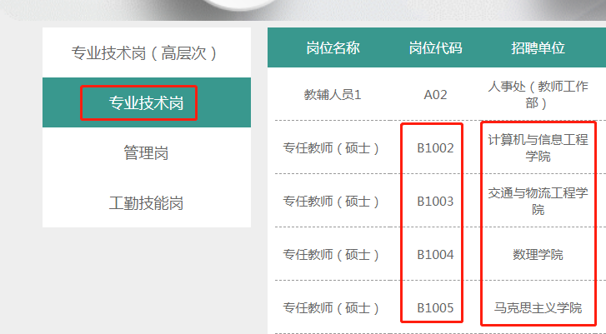

（选择应聘岗位）

第3步，查看岗位要求---->点击“申请职位”，如图：
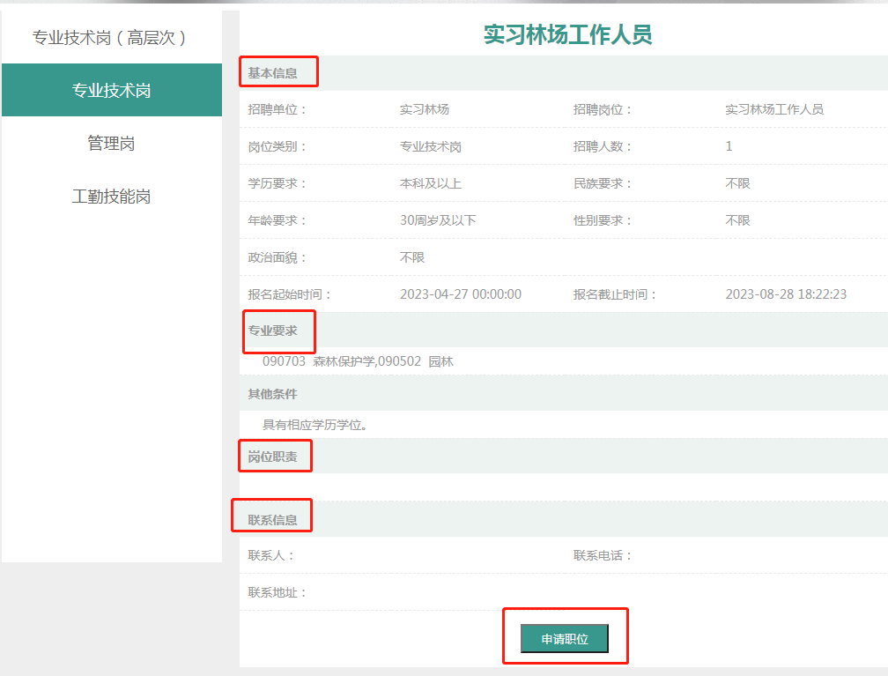

第4步，注册账号---->点击注册---->阅读《用户须知》---->点击“我已仔细了解并同意”如图：
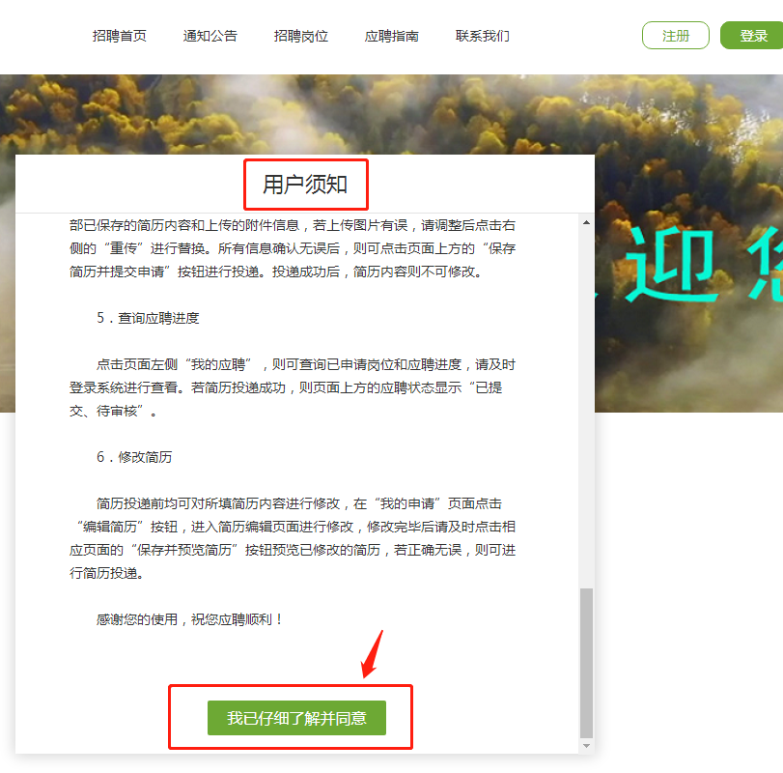

（点击“我已仔细了解并同意”）
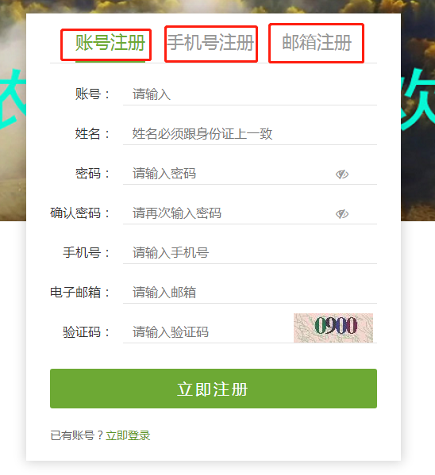
（选择注册方式）
第5步，登录---->点击应聘须知（一定要认真阅读，以保证快速通过审核），如图：
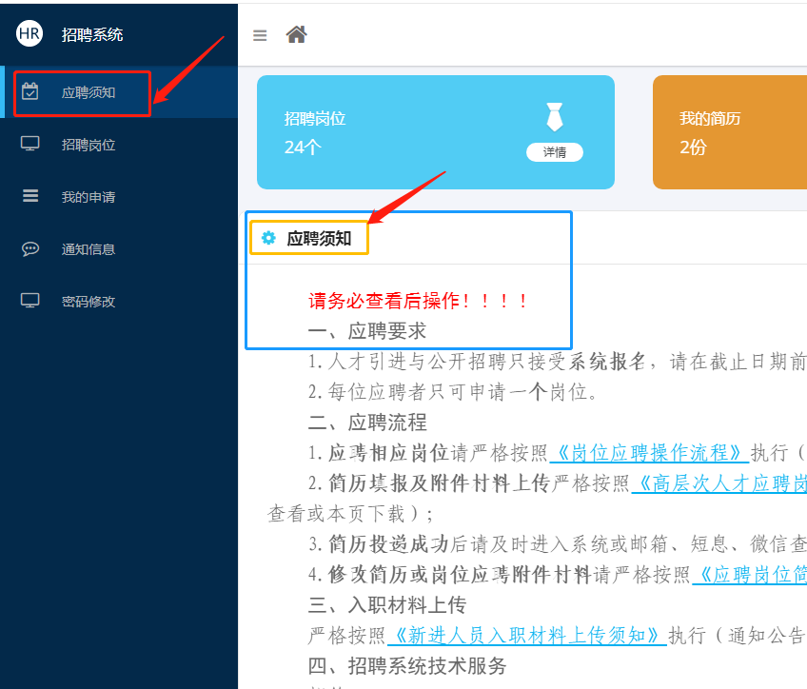

第6步，登录---->点击“招聘岗位”---->查看“岗位类别”---->确定招聘单位---->点击“查看详情”，如图：

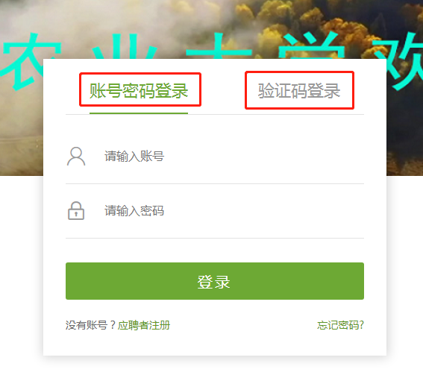

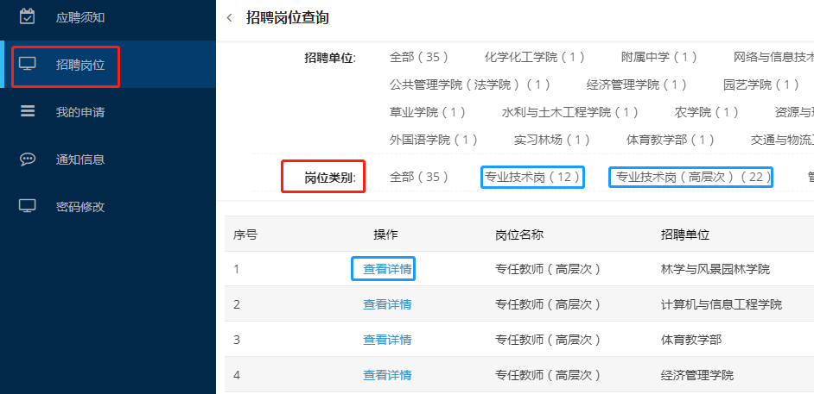

第7步，申请岗位---->确认申请，如图：
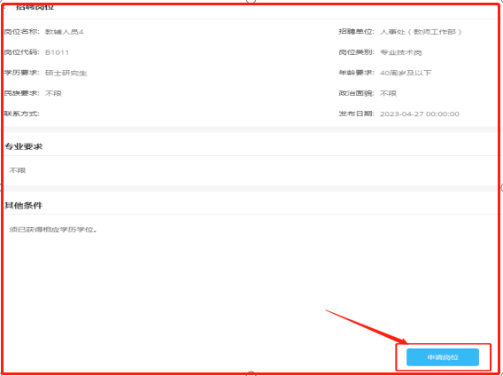
（申请岗位）
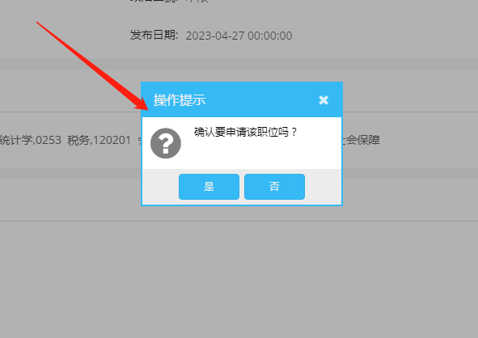
（确认申请职位）
第8步，填报简历及上传应聘岗位附件材料（详见下岗位附件材料上传须知），如图：
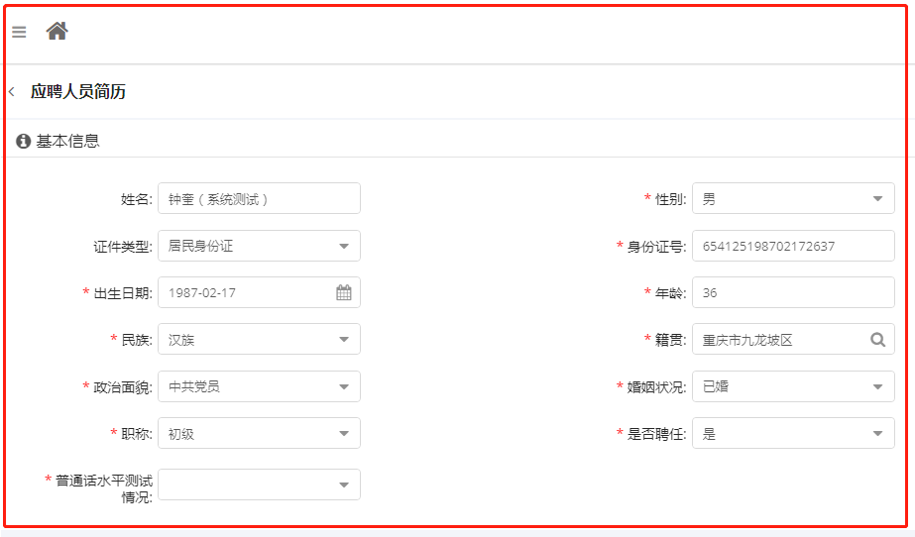

（填报简历）
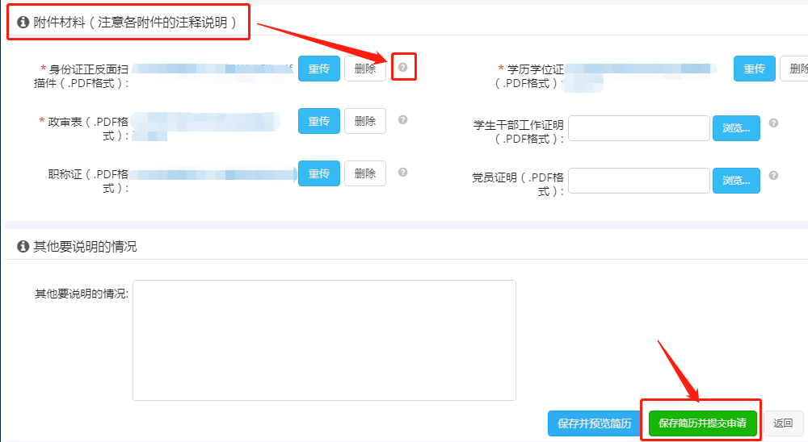

（上传附件材料）

第9步，确认提交，等待审核。
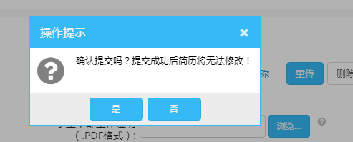

三、岗位附件材料上传须知
（一）基本材料（所有应聘人员均须上传）
1.一寸蓝底免冠照片(.JPG格式)：大小不超过200KB，
像素为480*640px，命名为“张三一寸照片”，如图：

2.身份证正反面扫描件栏（.PDF格式）：原件正、反面扫描为一个文档上传（1页A4纸），不得使用手机拍照截图黏贴至word后转成PDF，命名为“张三身份证”，如图：
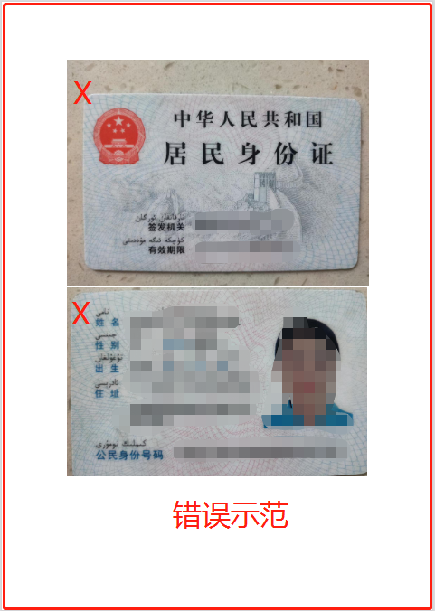
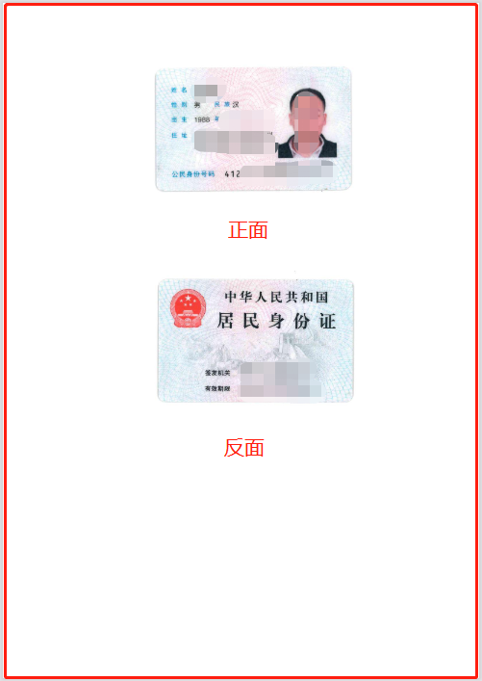

正确示范（√）
错误示范（╳）

(原件正反面扫描) (截图黏贴转换)

3.学历学位证栏（.PDF格式）：原件扫描，按由低到高先学历证、后学位证顺序，合并为一个文档上传（1张证书1页A4纸），命名为“张三学历学位证”，如图：
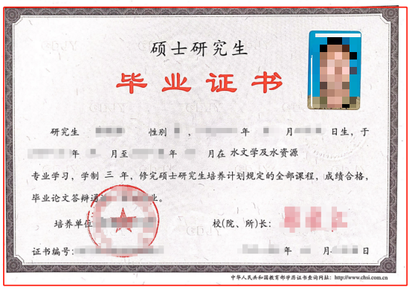
本科阶段：第1张、第2张（略）
第3张

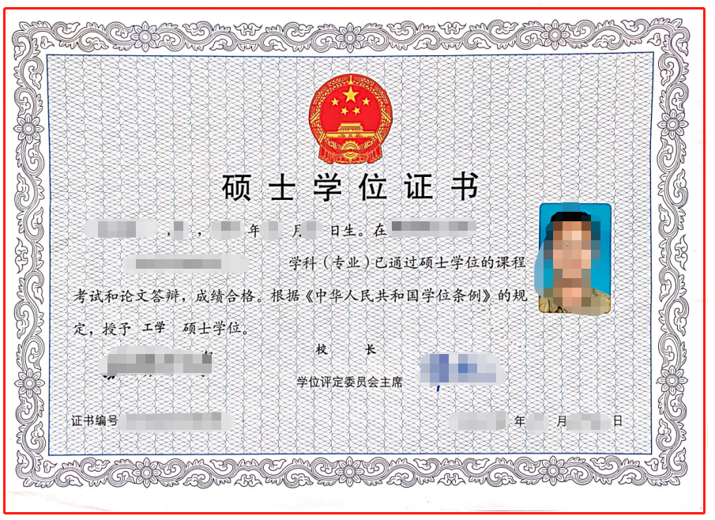
第4张

博士阶段：第5张、第6张（略）
特别说明：
（1）公开招聘应聘人员上传本科至硕士研究生阶段学历、学位证扫描件，高层次引进人才（博士研究生）上传本科至博士研究生阶段学历、学位证扫描件；
（2）海外留学人员还须上传教育部留学服务中心授予的国外学历学位认证书；
（3）当年应届毕业生（港澳台及国外应届毕业生除外）上传教育部学籍在线验证报告。

4.普通话等级水平证书栏（.PDF格式）：原件扫描，命名为“张三普通话证”，如图：
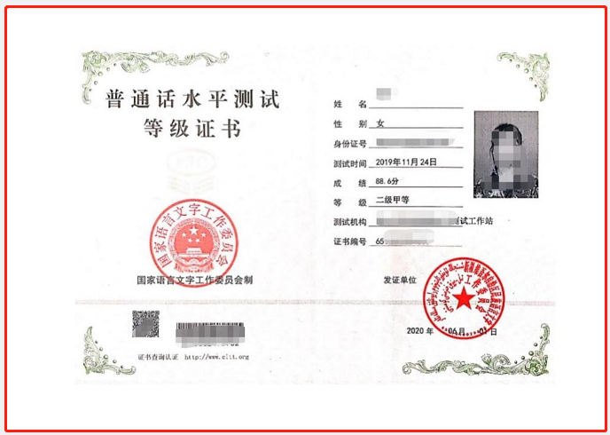

特别说明：
公开招聘应聘人员普通话等级水平证书为必传附件材料；高层次人才引进应聘人员普通话等级水平证书为非必传附件材料。

5.政审表栏（.PDF格式）：原件扫描，正、反面合并为一个文档上传（2页A4纸），命名为“张三政审表”，如图：
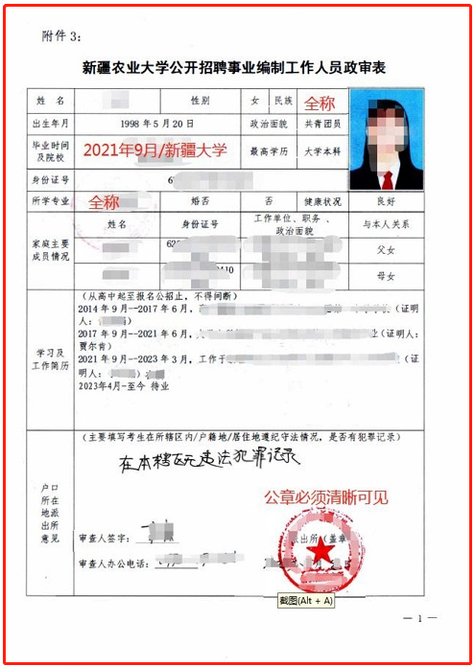
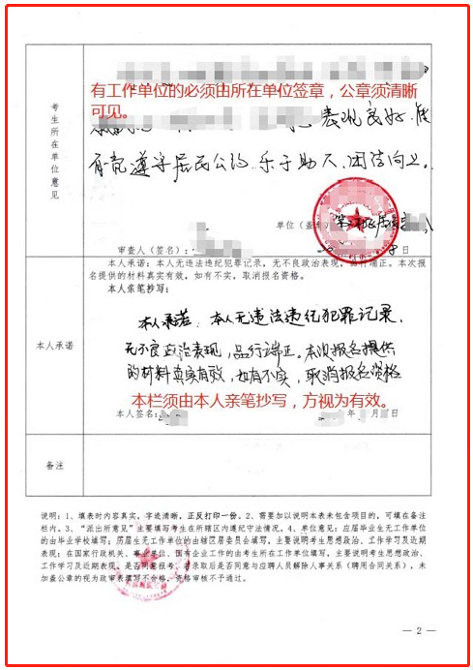

（公开招聘应聘人员上传）

6.无犯罪记录证明（.PDF格式）：原件扫描，命名为“张三政审表”，如图：
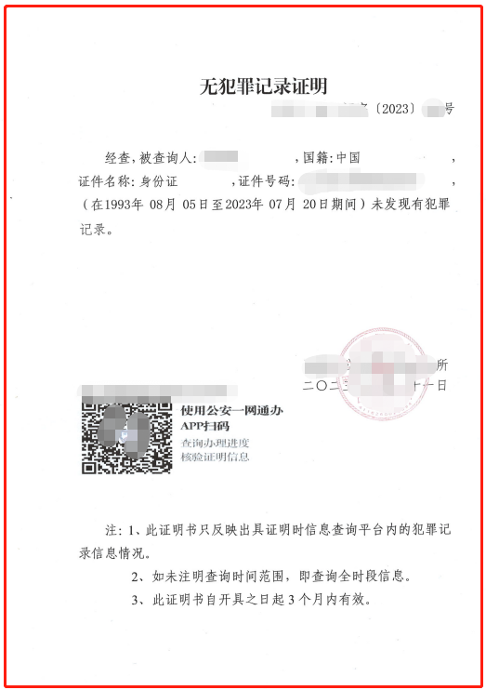

（高层次人才引进应聘人员上传）

- 岗位材料（相应岗位应聘人员上传）
1.博士后证书栏（.PDF格式）：原件扫描，命名为“张三博士后证”，如图：
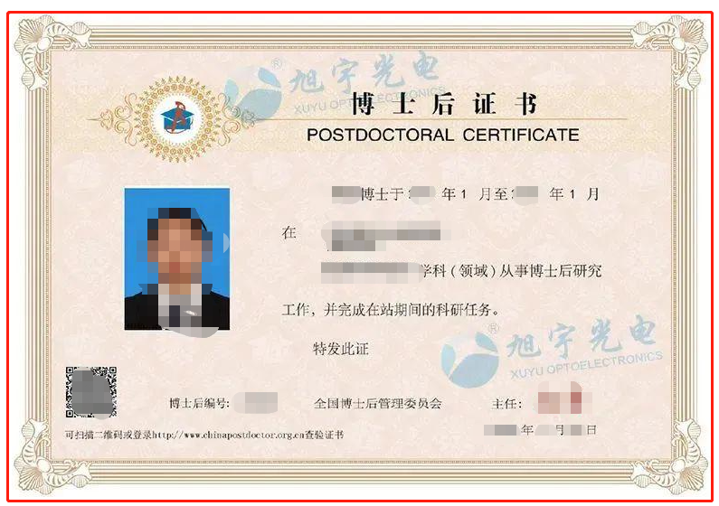

（获得博士后证书高层次人才引进应聘人员必传）

2.学生干部工作证明栏（.PDF格式）：原件扫描，命名为“张三工作证明”，如图：
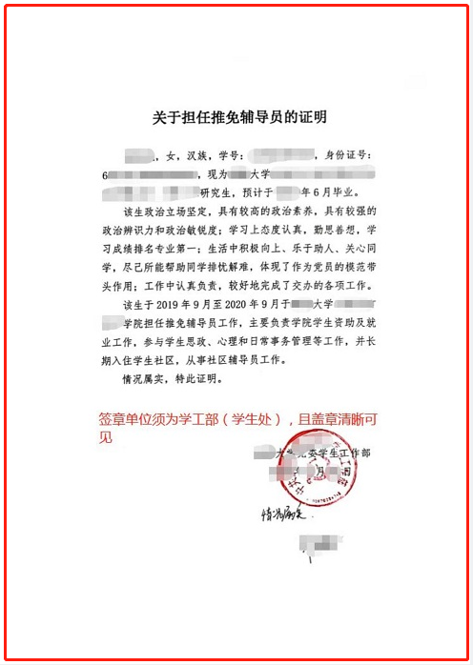

（辅导员岗位应聘人员必传）

3.党员证明栏（.PDF格式）：原件扫描，命名为“张三党员证明”，如图：
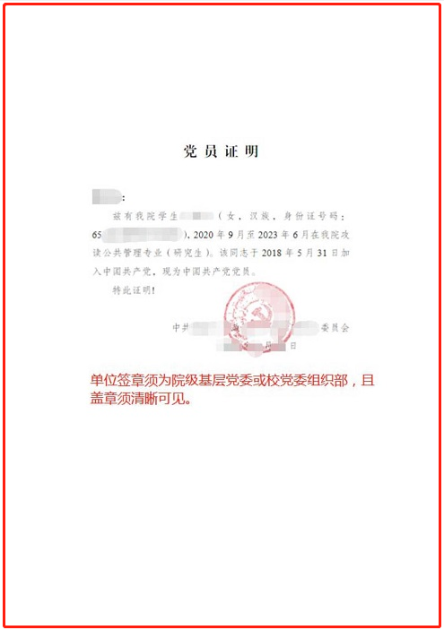

（辅导员岗位、马院教师岗位应聘人员必传）

4.教师资格证栏（.PDF格式）：原件扫描，命名为“张三教师资格证”，如图：
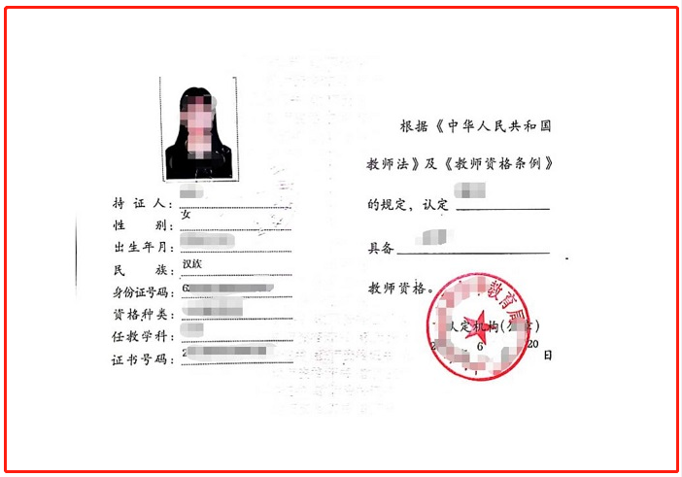

（附中教师岗位应聘人员必传）

5.职称证栏（.PDF格式）：原件扫描，命名为“张三职称证”，如图：
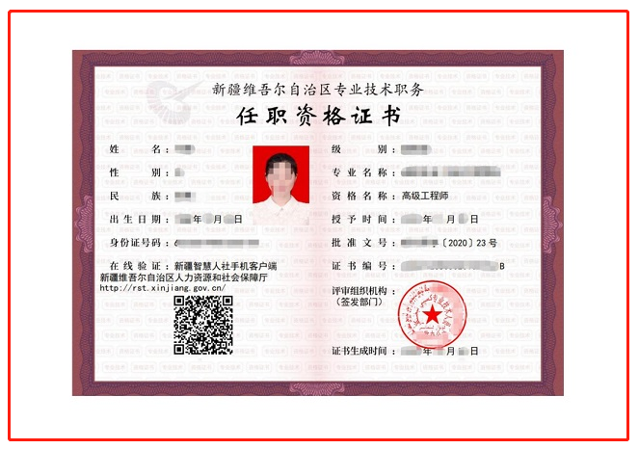

（有职称应聘人员必传）

（三）其他材料（若无，无需上传）
专项材料栏（.PDF格式，烈士配偶、烈士子女，参加过大学生服务西部计划志愿者、大学生村官、三支一扶应聘人员）：命名为“张三专项材料”。

四、简历、附件材料修改操作流程
第1步，登陆招聘系统，如图：
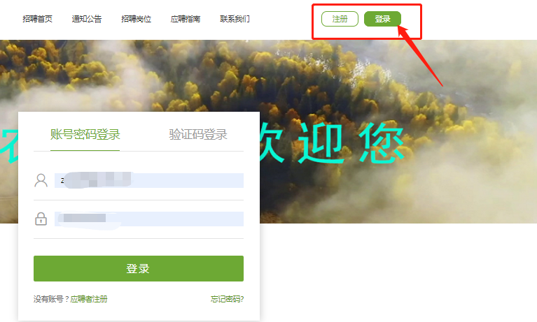

第2步，点击“我的申请”---->点击“编辑简历”，进入简历填报界面，（如点击“编辑简历”无法修改简历信息或上传（重传）附件材料，请先点击“撤销申请”）如图：
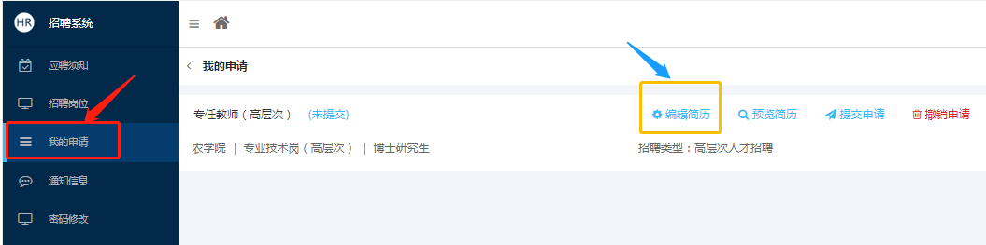

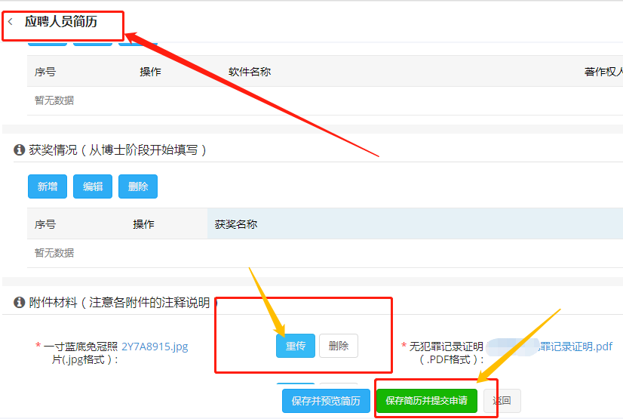
第3步，修改简历信息或上传（重传）附件材料（一定要按照《应聘岗位附件材料上传须知》要求规范上传材料）---->点击“保存简历并提交申请”（带“*”为必填必传内容、材料），如图：

第4步，等待再次审核。

五、招聘系统技术服务
邮箱：01120280@wisedu.com

附件：1.新疆农业大学公开招聘事业编制工作人员政审
表
2.关于×××××同志的党员身份证明（模板）
3.单位同意报考证明

